Garde

Con la colaboración de:
Josefa Carracosa Garde - José Antonio Garde Bellido
Gonzalo Mantecón- Francisco José Garde Merino

Apellido locativo, originario de la villa navarra de este nombre, situada en el Valle del Roncal, en la merindad de Sangüesa y partido judicial de Aoiz. Según Jaime de Querexeta, en su famoso “Diccionario Onomástico y Heráldico Vasco” , y de acuerdo con el experto en etimología Isaac López Mendizábal, la voz vasca “garde” significa “lugar de avena silvestre”. Gutierre Tibón, por su parte afirma como variantes de este apellido los siguientes: Gardea, Gardel, Gardiel, Gardera, Garias.
Desde tiempos antiguos tuvo casa solar en el lugar de Ustarroz, enclavado en el mismo Valle y partido judicial, y de esa casa dimanaron las ramas que pasaron a radicar al lugar de Ansoáin y a la villa de Puente la Reina (merindad de Pamplona), y a Mañeru (merindad de Estella) y a la ciudad de San Sebastián.
En el año 1781 comparecieron ante los Tribunales de Navarra don Juan Francisco Garde y Echarri, vecino de Puente la Reina, por sí, y por sus hijos: Joaquín Simón, Vicente, María Francisca, Juana Antonia y Ana Joaquina Garde y Aguirre; y don Joaquín Antonio de Garde y Echarri, natural de Puente la Reina y vecino de San Sebastián y sus hijos: Josefa Joaquina, Joaquín Tadeo Dionisio, María Prudencia, Manuela Francisca y Vicenta Antonia Garde y Gaztelu; y Matías Garde y Echarri y sus hijos: Juan José y Teresa Garde y Andueza; y Ramona Garde, mujer de Celedonio Echeverría, vecino de San Sebastián, asegurando que eran originarios del Valle del Roncal y descendientes del solar de su apellido en la villa de Ustarroz, y que, por lo tanto, les correspondía gozar de los privilegios y nobleza de aquel valle y el escudo de armas que los reyes habían concedido a los naturales y originarios del Valle por sentencia de 1527. El 30 de junio de 1781 la Corte de la Audiencia de Pamplona pronunció sentencia reconociendo a los demandantes su origen y el poder hacer uso de los privilegios y armas concedidos a los naturales del valle del Roncal por los reyes de Navarra.
Los Garde entroncaron con los Riezu, descendientes de la casa solar de su apellido en el lugar de Arguiñano, del partido judicial de Estella, por el matrimonio de don Simón de Garde con doña Paula de Riezu, de los que fue hijo don Salvador de Garde y Riezu, los cuales ejecutoriaron también hidalguía en el año 1815.
Aurelio Erdozaín Gaztelu (Linajes en Navarra con escudos de Armas, Vol. IV, p. 133) consigna de este apellido una piedra armera en Mañeru, descrita de la siguiente forma: “En campo de azur, un puente de tres arcos, bajo los que corren aguas de azur y plata. Sobre el puente y puesta en el centro del jefe, la cabeza de un rey moro, coronada de oro y degollada, y bajo el arco central tres peñas o rocas”.
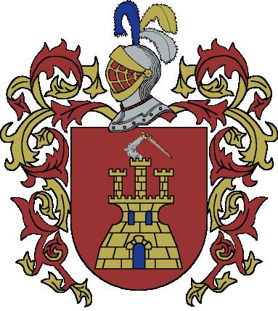
Otros Garde usaron las siguientes armas: En gules, un castillo, de oro, aclarado de azur, y saliendo de la torre del homenaje, un brazo armado, de plata, con una espada en la mano.
En Cuenca el apellido Garde se encuentra ya presente, al menos en el siglo XVIII en poblaciones como Villarejo de Fuentes y Vara del Rey.
Juan Francisco Garde (hijo de Juan de Garde ya difunto en 1769 y de Isabel Martínez, natural de Pinarejo), Casó en Villarejo de Fuentes el 12 de noviembre de 1769 con Lorenza Díaz de la Veldad (hija de Francisco Díaz de la Veldad y de María Ramos Sánchez, casados en Villarejo de Fuentes en 1742), padres de Juan Vicente Garde, casado con Francisca Pavón. Con descendencia.
La familia Garde, que se avecindó en Villar de Cañas durante la primera mitad del siglo XIX, procedía de la Villa de Vara del Rey, en la provincia de Cuenca y antes de establecerse en Villar de Cañas residió en Sisante. La continuidad de la familia en la localidad se debió en gran parte al matrimonio realizado por Máximo Arribas Garde, con Ángela Martínez Plaza, hija de uno de los posaderos de Villar de Cañas. A partir de dicho enlace los Garde continuaron prestando servicio en la posada y durante los siglos XIX y XX el local fue conocido como la posada de Garde.

(Línea de Vara del Rey)

I. NICOLÁS GARDE. Nació en Vara del Rey. Casó con TERESA ARRIBAS, natural de Villarejo de Fuentes. Padres de:
1) Casimiro Ramón Garde Arribas, nacido en Sisante. Casó en Villar de Cañas el 21 de junio de 1828 (RC Lib. 2, Fol. 182) con Teodora Visier Martinez, nacida en Villar de Cañas (hija de Eusebio Visier Delgado, nacido en La Parra y de Marcela Martínez, nacida en Villar de Cañas).
2) Máximo Garde Arribas, que sigue.

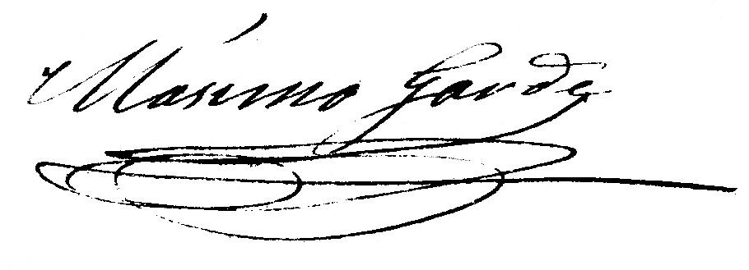
II. MÁXIMO GARDE ARRIBAS. Nació en Sisante. Fue ganadero y propietario de fincas rústicas. Vivió en la Plaza Mayor de Villar de Cañas. En 1874 fue Juez Municipal Suplente de Villar de Cañas, y falleció allí el 21 de noviembre de 1884 (RC Lib. 8, Fol. 41, Num. 74). Casó con ÁNGELA MARTÍNEZ PLAZA, nacida en Villar de Cañas hacia 1820 (hija de Pedro Antonio Martínez, natural de Villar de Cañas, posadero de la citada villa y de su segunda esposa Ignacia Plaza, natural de Villarejo de Fuentes). Fallecida en su domicilio sito en la Calle Mayor de Villar de Cañas el 22 de febrero de 1871 y otorgó testamento en Villar de Cañas ante Víctor de la Parra el 7 de abril de 1870 (RC Lib. 2, Fol. 3, Num. 3). Fueron padres de lo siguientes seis hijos:
1) Dolores Garde Martínez. Nació probablemente en Villar de Cañas y fue madrina de sus hermanos nacidos en 1857 y 1864. En 1871 continuaba viviendo en la casa paterna. Propietaria. Falleció en Villar de Cañas durante la epidemia de cólera el 25 de agosto de 1885 (RC Lib II, Fol. 14, Num. 100 y Lib. 9, Fol. 57, Num. 108).
2) Cesáreo Garde Martínez. Vivía en la casa paterna en 1871. Ya fallecido al morir el padre.
3) Vicente Garde Martínez. Nació en Villar de Cañas hacia 1841. Propietario y labrador. Tuvo asimismo tienda de comercio y vivió avecindado en Villar de Cañas empadronado en 1873 en la calle de Colón. En enero de 1873, fue incluido en las listas para elección de Jurados del Ayuntamiento. En 1877 cambiaron domicilio a la Calle de la Fuente. Falleció en Villar de Cañas el 18 de diciembre de 1908 (RC Lib. 19, Fol. 20v, Num. 40). Casó en primeras nupcias con Celedonia Arribas Albarracín. Nacida en Villarejo de Fuentes hacia 1839 (hija de Lázaro Arribas, ya difunto en 1873 y María Albarracín, naturales de Villarejo de Fuentes). Fallecida en Villar de Cañas el 2 de octubre de 1888 (RC Lib. 11, Fol. 12, Num. 20). Viudo casó con Raimunda N., originaria de Villarejo de Fuentes, de la que no tuvo descendencia. Padres de:
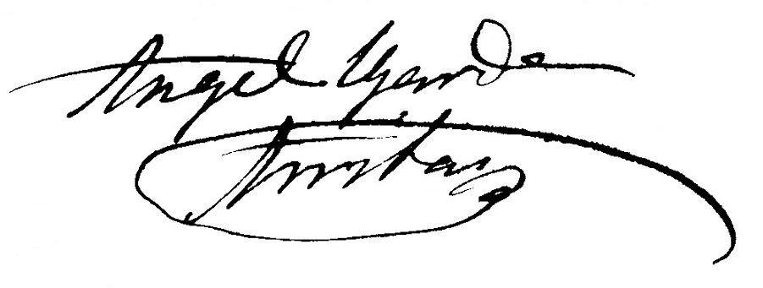
a) Ángel Rosendo Garde Arribas. Nació en Villar de Cañas el 1 de marzo de 1866 y fue bautizado en la Parroquia de Nuestra Señora de la Asunción el día 3, siendo apadrinado por Dolores Garde (AP Lib. 15, Fol. 117). Propietario. Vivió en la calle de Hermosilla (1888-1897). Falleció en su domicilio de la Plaza Mayor de Villar de Cañas el 11 de julio de 1916 (RC Lib. 21, Fol. 77, Num. 77). Testó. Casó en dos ocasiones, la primera con su tía paterna Severiana Garde Martínez, nacida en Villar de Cañas (hija de Máximo Garde, nacido en Sisante y de Ángela Martínez, nacida en Villar de Cañas, abajo mencionada). Falleció en Villar de Cañas el 11 de diciembre de 1914 (RC Lib. 21, Fol. 20, Num. 20). Viudo contrajo segundas nupcias en Villar de Cañas el 22 de abril de 1915 (RC Lib. 5, Fol. 38v Num. 75) con Rosario Martínez Saiz, nacida en Cervera el 7 de octubre de 1871 (hija de Miguel Martínez y Sergia Saiz, naturales de Cervera). Trabajó como asistente doméstica en casa de su esposo y su primera mujer, sufriendo –según historia oral- numerosas vejaciones por parte de aquella, situación que la convirtió en una mujer ejemplar para sus convecinos, y teniendo presente su experiencia se mostró siempre generosa con el prójimo. Al quedar viuda fue empadronada en 1924 en la Plaza Mayor número 15, domicilio en el que vivía acompañada de su hijo Gregorio y de un sobrino Aureliano García Martínez, que asistía asimismo como criado (PMH 1924, Hoja 314). En la matricula industrial de 1927 se registró como Mesonera en la Plaza Mayor. Reunió uno de los capitales más fuertes de su época en Villar de Cañas, fruto de las herencias de Severiana Garde Martínez y de Ángel Garde Arribas. Fallecida en Villar de Cañas el 7 de septiembre de 1957 (RC Lib. 27, Fol. 72, Num. 143).
Del primer matrimonio nacieron los siguientes cinco hijos fallecidos párvulos:
1) Justo Garde Garde. Nació en Villar de Cañas el 19 de julio de 1887 (RC Lib. 10, Fol. 18v, Num. 35). Falleció en Villar de Cañas instantes después de haber nacido (RC Lib. 10, Fol. 40, Num. 77).
2) Eugenia Teresa Garde Garde. Nació en Villar de Cañas el 13 de noviembre de 1888 (RC Lib. 10, Fol. 42, Num. 82). Falleció en Villar de Cañas el 30 de octubre de 1889 (RC Lib. 11, Fol. 49, Num. 94).
3) Máximo Garde Garde. Nació en Villar de Cañas el 4 de mayo de 1892 (RC Lib. 11, Fol. 47, Num. 119). Falleció en Villar de Cañas el 28 de enero de 1893 (RC Lib. 14, Fol. 6, Num. 9).
4) Celedonia Garde Garde. Nació en Villar de Cañas el 13 de marzo de 1894 (RC Lib. 12, Fol. 6, Num. 11). Falleció en Villar de Cañas el 20 de marzo de 1896 (RC Lib. 14, Fol. 69, Num. 137).
5) Pedro Garde Garde. Nació en Villar de Cañas el 19 de mayo de 1897 (RC Lib. 13, Fol. 18, Num. 34). Falleció en Villar de Cañas el 19 de mayo de 1897 (RC Lib. 14, Fol. 97, Num. 193).
Del segundo matrimonio nació único:
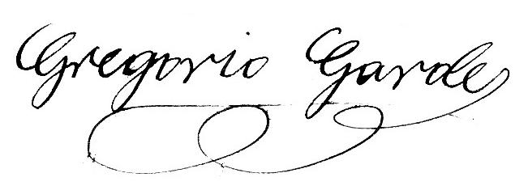
6) Gregorio Garde Martínez [“Garde”]. Nació en Villar de Cañas el 10 de mayo de 1906 (RC Lib. 18, Fol. 38v, Num. 74). Para salvar las formalidades legales de su nacimiento fue adoptado por su padre biológico en escritura pública del 16 de junio de 1916. Propietario. Por herencia paterna, percibió en 1917, treinta y cinco propiedades rústicas, destacando por extensión una tierra en Mongina de 108 almudes y los corrales de Ana Moreno de 65 almudes. Vivió en Villar de Cañas en la Plaza Mayor número 15 (PMH 1924, Hoja 317) en lo que fue la antigua posada de Ángel Garde (http://inicia.es/de/gonz2/puerta.htm), hasta su fallecimiento ocurrido el 26 de noviembre de 1987 (RC Lib. 29, Fol. 35, Num. 35). Gregorio Garde, se distinguió por ser un propietario que dio muchos jornales y que trabajo mucho con el negocio de la paja. Tenía una era en el camino de Villarejo donde todos los veranos almacenaba gran cantidad de paja en una "cina". Se casó en Alconchel de la Estrella con Gloria Saiz Guijarro, nacida en Alconchel de la Estrella el 16 de junio o el 18 de septiembre de 1903 (hija de Basiliso Saiz Peña y de María Eusebia Guijarro Puig, naturales de Alconchel de la Estrella). Falleció en Villar de Cañas el 17 de septiembre de 1989 (RC Lib. 29, Fol. 54, Num. 54). Tuvieron cinco hijos:
a) Ángel Garde Saiz. Nació en Villar de Cañas el 8 de marzo de 1930 (RC Lib. 27, Fol. 12, Num. 23). Médico. Tras ejercer en Almendros (Cuenca) se trasladó a Salvatierra de los Barros (Badajoz) donde desempeñó la medicina hasta su jubilación. Falleció en Madrid el 21 de abril del 2000. Se casó el 17 de octubre de 1962 en el Monasterio de Guadalupe (RC Salvatierra de los Barros, Lib. 33, P. 371) con Julia de las Victorias Bellido Salas, natural de Salvatierra de los Barros, nacida el 17 de septiembre de 1939. Tuvieron cinco hijos:
1) Ángel Garde Bellido. Nacido en Badajoz el 22 de agosto de 1963. Reside en Valencia. Farmacéutico y Técnico Ortopédico de la Casa Comercial ORLIMAN.
2) José Antonio Garde Bellido. Nacido en Badajoz el 12 de septiembre de 1964. Reside en Badajoz. Licenciado en Derecho, trabaja en la editorial Bruño-Hachette, de textos educativos.
3) Víctor Manuel Garde Bellido. Nacido en Badajoz el 29 de septiembre de 1968. Reside en Madrid. Economista, trabaja en una empresa del sector de las máquinas recreativas. Casado el 9 de septiembre de 2000 con Estíbaliz Romero Manotas, natural de Bilbao.
4) María Ángeles Garde Bellido. Nacida en Badajoz el 10 de septiembre de 1970. Diplomada en Turismo. Vive en Fuengirola (Málaga). Se casó en Mahón (Menorca) con Gonzalo Estévez, natural de Bañobárez (Salamanca). Tienen dos hijos:
a) Nazaret Estévez Garde
b) Gonzalo Estévez Garde
5) María Belén Garde Bellido. Nacida en Badajoz el 8 de octubre de 1971. Diplomada en Empresariales. Casada el 28 de octubre de 2000 con Andrés Suero Sánchez. Viven en Salvatierra de los Barros. Tienen un hijo:
a) Marcos Suero Garde
b) Basilio Garde Saiz. Nació en Villar de Cañas el 18 de junio de 1931 (RC Lib. 27, Fol. 52, Num. 102). Maestro. Casado con María Antonia Rodríguez, también maestra. Residen en Quintanar del Rey (Cuenca). Tienen 3 hijos:
1) Javier Garde Rodríguez. Vive en Quintanar del Rey, donde regenta una concesionaria de Automóviles. Casado con Catalina N. Con tres hijos:

a) Irene Garde
b) María Garde
c) Javier Garde
2) Ana Garde Rodríguez. Vive en Quintanar del Rey. Licenciada en Derecho.
3) Marta Garde Rodríguez. Licenciada en Márketing. Casó en Quintanar del Rey el 11 de octubre de 2003 con Ignacio José Marco Sancho. Viven en Albacete. Padres de:

a) Pablo Marco Garde, nacido el 27 de diciembre de 2011.
c) Araceli Garde Saiz. Nació en Villar de Cañas el 7 de agosto de 1933 (RC Lib. 28, Fol. 15, Num. 29). Farmaceútica. Jubilada. Reside en Madrid.
d) Josefa Garde Saiz. Nació en Villar de Cañas el 19 de marzo de 1936 (RC Lib. 28, Fol. 96, Num. 191). Falleció en Villar de Cañas el 29 de abril de 1937 (RC Lib. 24, Fol. 78v, Num. 156).
e) Gregorio Garde Saiz. Nació en Villar de Cañas el 1 de abril de 1938 (RC Lib. 29, Fol. 55v, Num. 109). Médico pediatra. Jefe de la unidad de pediatría del Hospital Virgen de la Salud de Cuenca. Casó en Zaragoza (El Pilar) el 27 de septiembre de 1970 con María del Pilar Barea Martínez, natural de Calamocha (Teruel). Viven en Cuenca. Tuvieron dos hijos:
1) Gregorio Garde Barea: Médico. Reside en Cuenca, donde está casado y con dos hijos.
2) Tatiana Garde Barea. Licenciada en Márketing. Vive y trabaja en Madrid.
b) Juan de la Cruz Garde Arribas. Nació en Villar de Cañas el 3 de mayo de 1868. Fue bautizado en la Parroquia de la Asunción el día 5, apadrinado por Antonio García Lobato (AP Lib. 15, Fol. 169). Jornalero y labrador. Vivieron en la calle de Argel (1903). Casó en Villar de Cañas el 5 de diciembre de 1899 (RC Lib. 4, Fol. 10, Num. 18) con Carmen Belda Gómez. Nació en Valverde del Júcar en 1875 (hija de Antonio Belda Miralles, nacido en Fortuna Murcia y de Encarnación Gómez Ramos, nacida en Villena, Alicante, véase el apellido Belda). Falleció en Villar de Cañas el 7 de enero de 1956 (RC Lib. 27, Fol. 58, Num. 115). Padres de:
1) Casimiro Antonio Garde Belda. Nació en Villar de Cañas el 4 de marzo de 1900 (RC Lib. 14, Fol. 65, Num. 65).
2) Encarnación Garde Belda. Nació en Villar de Cañas el 16 de abril de 1903 (RC Lib. 16, Fol. 50, Num. 98). Falleció en Villar de Cañas el 16 de octubre de 1905 (RC Lib. 18, Fol. 11, Num. 19).
3) Francisca Garde Belda. Nació en Villar de Cañas el 2 de abril de 1906 (RC Lib. 18, Fol. 35v, Num. 68). Falleció en Villar de Cañas el 2 de julio de 1907 (RC Lib. 18, Fol. 47, Num. 91).
c) Dionisia Garde Arribas. Nació en Villar de Cañas el 9 de octubre de 1869 y fue bautizada en la Parroquia de Villar de Cañas el 11, siendo su padrino Ángel Garde (AP Lib. 15, Fol. 189).
d) Julián Garde Arribas. Nació en Villar de Cañas el 28 de enero de 1871 y fue bautizado el 2 de febrero, siendo apadrinado por su tío Ángel Garde (APVC Lib. 15, Fol. 207v). Falleció en Villar de Cañas el 3 de marzo de 1896 (RC Lib. 14, Fol. 67, Num. 133). Casó en Villar de Cañas el 7 de mayo de 1892 (RC Lib. 3, Fol. 22 Num. 41) con Filomena Parra Collado. Natural de Villarejo de Fuentes (hija de José Parra y Raimunda Collano, naturales de Villarejo de Fuentes). Viuda casó con su cuñado José Garde Arribas, abajo citado. Padres de:
1) Honorata Celedonia Garde Parra. Nació en Villar de Cañas el 15 de enero de 1893 (RC Lib. 11, Fol. 55v, Num. 140). Falleció en Villar de Cañas el 3 de marzo de 1964, en su domicilio de la calle del Cerrillo (RC Lib. 28, Fol. 25, Num. 25). Casó en Villar de Cañas el 7 de abril de 1910 (RC Lib. 5, Fol. 14v, Num. 27) con Juan Ramírez Almendros, nacido en Villar de Cañas el 27 de marzo de 1887 (hijo de Sixto Ramírez Villalón y de Juana Almendros Olmo, naturales de Villar de Cañas). Labrador y jornalero. Tras su matrimonio se establecieron en la calle de Ana Carrizo, años después pasaron a residir a Villalgordo del Marquesado, retornando a Villar de Cañas en 1924 y vivieron en el Callejón de Plazuela número 9, y en 1960 empadronados en la calle de Cerrillo 39. Falleció en Cuenca el 30 de noviembre de 1977. Padres de:
a) Faustina Ramírez Garde. Nació en Villar de Cañas el 18 de marzo de 1912 (RC Lib. 22, Fol. 5, Num. 5). Falleció en Valencia el 19 de mayo de 1992 (RC Lib. 105W, P. 394). Casó en Villar de Cañas el 12 de septiembre de 1932 (RC Lib.9A, Fol. 5, Num. 5) con Antonio de la Fuente Benita, nacido en Villalgordo del Marquesado el 21 de abril de 1908 (hijo de Pedro de la Fuente Gabaldón, natural de Carrascosa y de Isabel Benita Moreno, nacida en Villalgordo del Marquesado. Nieto de Julian de la Fuente y Vicenta Gabaldón, naturales de Carrascosa de Haro y de Higinio Benita y María Moreno, naturales de Villalgordo del Marquesado). Labrador. Tras su matrimonio pasaron a residir a Villalgordo y posteriormente a Valencia.
b) Fidela Ramírez Garde. Nació en Villar de Cañas el 22 de marzo de 1920 (RC Lib. 25, Fol. 25, Num. 49).
c) María Ramírez Garde. Nació en Villar de Cañas el 25 de abril de 1926 (RC Lib. 25, Fol. 193, Num. 385).
2) Marco José Garde Parra. Nació en Villar de Cañas el 26 de abril de 1895 (RC Lib. 12, Fol. 39v, Num. 77). Labrador. Contrajo matrimonio en la Parroquia de Villarejo de Fuentes el 15 de abril de 1920 con Gregoria Vellisco Collado, nacida en Villarejo de Fuentes (Cuenca), hacia 1897 (hija de Policarpo Vellisco y Josefa Collado). Fueron padres de:
a) Manuel Garde Vellisco. Nació en Villar de Cañas el 1 de enero de 1921 (RC Lib. 25, Fol. 44, Num. 87). Casó en Villarejo de Fuentes el 16 de diciembre de 1944 (RC Lib. 18, Fol. 8 y 8 v) con María Juana González Gómez.
b) Julián Garde Vellisco. Nació en Villarejo de Fuentes. Casó con Juana N., natural de Villarejo de Fuentes. Residieron en Palma de Mallorca (ambos fallecidos). Fueron padres de:
1) Gregorio Garde N.
2) Soledad Garde N.
3) Araceli Garde N.
4) Lucía Garde N.
5) Juliana Garde N.
c) Bruno Garde Vellisco. Nació en Villarejo de Fuentes. Casó con Mercedes N. natural de Villarejo de Fuentes. Residen en Madrid. Son padre de:
1) Piedad Garde N.
2) Olaya Garde N.
d) Piedad Garde Vellisco. Nació en Villarejo de Fuentes. Falleció a la edad de 14 años (se desnucó de manera accidental mientras jugaba).
e) Enrique Garde Vellisco. Nació en Villarejo de Fuentes. Casó con Asunción N. natural de Villarejo de Fuentes. Residen en Villarejo de Fuentes. Son padres de:
1) María del Carmen Garde N.
2) Isabel Garde N.
f) Julia Garde Vellisco. Nació en Villarejo de Fuentes el 16 de mayo de 1931. Contrajo matrimonio en la Villarejo de Fuentes el día 15 de septiembre de 1956 (RC Lib. 20, P. 42) con José Carrascosa Martínez, nacido en Villar de Cañas el 19 de marzo de 1930 (RC Lib. 27, Fol. 13, Num. 25) (hijo de Hermenegildo Carrascosa Fernández, natural de Hontanaya y de Invención Martínez Serrano, natural de Villares del Saz). Agricultor. Residen en la calle Mayor. Son padres de:
1) Josefa Carrascosa Garde. Nació en Villar de Cañas el día 21 de marzo de 1958 (RC Lib. 35, Fol. 40, Num. 79). Casó en la ermita de Nª. Sra. de la Cabeza de Villar de Cañas el 30 de diciembre de 1978 (RC Lib. 13, Fol. 17, Num. 17) con José Belda Martínez. Nacido en Villar de Cañas (RC Lib. 35, Fol. 5, Num. 9) (hijo de José Casimiro Belda López, y Rosario Martínez Utiel, ver apellido Belda). Residen en Valencia. Son padres de:
a) José Manuel Belda Carrascosa. Nació en el Hospital Provincial de Valencia el día 14 de enero de 1980. Estudiante de Ingeniería de Caminos Canales y Puertos en la Universidad Politécnica de Valencia.
b) Alexander Belda Carrascosa. Nació en Madrid el 13 de mayo de 1987. Estudia para Gestor Administrativo.
2) María Piedad Carrascosa Garde. Nació en Villar de Cañas el 16 de enero de 1962 (RC Lib. 36, Fol. 57, Num. 29). Casó en Villar de Cañas el 27 de julio de 1895 (RC Lib. 13, Fol. 42, Num. 42) con Pedro Donoso González, nacido en Olivenza, Badajoz, el 10 de octubre de 1952 (RC Lib. 94, P. 75) (hijo de Esteban Donoso y María de la Antigua González). Vive en Pinto (Madrid).
3) María del Carmen Carrascosa Garde. Nació en Villar de Cañas el 15 de julio de 1964 (RC Lib. 37, Fol. 3, Num. 2). Casó en Madrid el 2 de abril de 1992 (RC Lib. 20A, P. 230) con Francisco Flor González, nacido en Madrid el 4 de abril de 1956 (hijo de Ángel Flor y de Josefa González).
4) Antonio Carrascosa Garde. Nació en Villar de Cañas el 1 de septiembre de1965 (RC Lib. 37, Fol. 59, Num. 30). Vive en Madrid. Casó en Villares del Saz el 28 de julio de 1990 (RC Lib. 12, P. 6) con Ana María Urbanos Moya, nacida el 25 de diciembre de 1967 (hija de Julián Urbanos Muelas, natural de Zafra de Záncara y de Consuelo Moya López, originaria de Villares del Saz). Han sido padres de:
a) Alba María Carrascosa Urbanos.
b) Miriam Carrascosa Urbanos.
5) Julia Carrascosa Garde. Nació en Villar de Cañas (RC Lib. 37, Fol. 191, Num. 96)
g) Nieves Garde Vellisco. Melliza de Emigdio. Nació en Villarejo de Fuentes el 5 de agosto de 1940. Soltera. Reside en Madrid.
h) Emidio Garde Vellisco. Mellizo de Nieves. Nació en Villarejo de Fuentes el 5 de agosto de 1940. Guarnicionero. Casó en Villar de Cañas el 12 de mayo de 1969 (RC Lib. 12, Fol. 56v, Num. 112) con Irene Olmo Puig. Nació en Villar de Cañas el 5 de abril de 1942 (RC Lib. 31, Fol. 8v, Num. 16) (hija de José Olmo Martínez y de Beatriz Puig Pernías). En 1960 marchó a trabajar a Valencia como asistente de hogar. Residen en Madrid. Son padres de:
1) Marta Irene Garde Olmo.
2) Emigdio Garde Olmo.
i) Eulogio Garde Vellisco. Nació en Villarejo de Fuentes. Casó con Antonia N. natural de Honrubia (Cuenca). Residen en Madrid . Son padres de:
1) José Antonio Garde N.
2) Victoria Eugenia Garde N.
3) Jesús Garde N.
4) Eulogio Garde N.
e) José del Carmen Garde Arribas [“El Pincho”]. Nació en Villar de Cañas el 16 de julio de 1872 y fue bautizado en la Parroquia de Nuestra Señora de la Asunción el 18 siendo madrina Dolores Garde (AP Lib. 15, Fol. 233v). Agricultor. Fue empadronado con su familia en la calle de Colón número 6 (PMH 1924, Hoja 260). Falleció en Villar de Cañas el 27 de febrero de 1938 (RC Lib. 24, Fol. 92v, Num. 184). Casó en primeras nupcias el 11 de marzo de 1893 (RC Lib. 3, Fol. 29, Num. 55) con Valentina Filomena Pedroche Dulce. Nació en Villar de Cañas el 13 de febrero de 1875 (RC Lib. 3, Fol. 43, Num. 68) (hija de Inocente Pedroche, natural de Villar de Cañas y de María Dulce, nacida en Cervera). Fallecida en Villar de Cañas el 20 de diciembre de 1895 (RC Lib. 14, Fol. 62, Num. 123). Viudo volvió a casar el 27 de marzo de 1897 (RC Lib. 3, Fol. 58, Num. 111b) con su cuñada Filomena Parra Collado, nacida en Villarejo de Fuentes el 4 de octubre de 1860 (hija de José Gabriel Parra y de Raimunda Collado, naturales de Villarejo de Fuentes). Vivieron en Villar de Cañas en la Calle Colón Plaza Mayor (1901-1907), y en la de Hermosilla (1909-1912). Falleció, viuda, en Villar de Cañas el 31 de marzo de 1946 (RC Lib. 26, Fol. 15, Num. 28).
Del primer matrimonio nació:
1) María del Carmen Virginia Garde Pedroche. Nació en Villar de Cañas el 27 de noviembre de 1894 (RC Lib. 12, Fol. 24, Num. 46). Falleció en Villar de Cañas el 22 de abril de 1895 (RC Lib. 14, Fol. 46, Num. 91).
Del segundo matrimonio nació:
2) Gregoria Garde Parra. Nació en Villar de Cañas el 12 de marzo de 1898 (RC Lib. 13, Fol. 35, Num. 68). Fue empadronada con su familia en la calle de la Huerta de Gaona 6 (PMH 1924, Hoja 238). Falleció, viuda, en Villar de Cañas el 20 de abril de 1978 (RC Lib. 28, Fol. 148, Num. 148). Casó en Villar de Cañas el 1 de octubre de 1921 (RC Lib. 7, Fol. 16, Num. 16) con Juan Díaz Escribano. Nació en Villar de Cañas el 24 de junio de 1895 (hijo de José Díaz Pedroche y María Escribano Lara). Falleció en Villar de Cañas en su domicilio de la calle Mayor el 7 de febrero de 1945 (RC Lib. 26, Fol. 3v, Num. 6). Padres de:
a) Justa [Felicidad] Díaz Garde. Nació en Villar de Cañas el 14 de mayo de 1923 (RC Lib. 25, Fol. 116, Num. 231). Falleció en Villar de Cañas el 8 de marzo de 1991 (RC Lib. 29, Fol. 65, Num. 65). Casó en Villar de Cañas el 18 de diciembre de 1943 (RC Lib. 10, Fol. 5, Num. 5) con Fermín Olmo Collado. Nacido en Villar de Cañas el 11 de marzo de 1918 (RC Lib. 24, Fol. 43v, Num. 86) (hijo de Lucio Olmo Ramos nacido en Villar de Cañas y de María Collado Gómez, nacida en Cervera). Labrador. Residieron en Villar de Cañas en la Calle Mayor (1951-1960) y en el Callejón de Gaona (1964). Con descendencia, referida en el apellido Olmo.
c) Casilda Díaz Garde. Nació en Villar de Cañas el 13 de mayo de 1930 (RC Lib. 27, Fol. 17v, Num. 34). Falleció en Villar de Cañas el 27 de julio de 1930 (RC Lib. 23, Fol. 170, Num. 339).
3) Felicidad Garde Parra. Nació en Villar de Cañas el 18 de mayo de 1901 (RC Lib. 15, Fol. 26v, Num. 49). Falleció, de parto, en Villar de Cañas el 30 de noviembre de 1927 (RC Lib. 23, Fol. 141, Num. 281). Casó en Villar de Cañas el 27 de febrero de 1926 (RC Lib. 8, Fol. 8v, Num. 16) con Eusebio Torres Olmo, nacido en Villar de Cañas el 15 de diciembre de 1901 (RC Lib. 16, Fol. 7v, Num. 14) (hijo de Juan de la Cruz Torres Olmo y de Petra Alejandra Olmo Pedroche), Labrador y comerciante. En 1924 al realizarse el padrón Municipal se encontraba ausente en Madrid. Vivió en 1960 en la calle del Arenal 12. Trasladó temporalmente su residencia a Toledo. Viudo contrajo segundas nupcias con Faustina Rodríguez Jurado, natural de Villarejo de Fuentes (ver http://inicia.es/de/gonz2/zarajo.htm). Falleció en Villar de Cañas el 24 de octubre de 1988 (RC Lib. 29, Fol. 46, Num. 46). Padres de:
1) Juan de la Cruz Torres Garde. Nació en Villar de Cañas el 30 de noviembre de 1927 (RC Lib. 26, Fol. 79, Num. 79). Falleció en Villar de Cañas el 8 de diciembre de 1927 (RC Lib. 23, Fol. 141v, Num. 282).
4) Vicenta Candelas Garde Parra. Nació en Villar de Cañas el 5 de abril de 1904 (RC Lib. 17, Fol. 29v, Num. 57). Falleció en Ciempozuelos el 3 de agosto de 1970.
5) [Celedonia] Casilda Garde Parra. Nacida en Villar de Cañas el 18 de febrero de 1906. En enero de 1950 fue ingresada con cargo al presupuesto municipal en el Sanatorio de Ciempozuelos.
6) Doroteo Garde Parra. Nació en Villar de Cañas el 6 de febrero de 1907 (RC Lib. 19, Fol. 6v, Num. 10). Asistió a la escuela en Villar de Cañas. Labrador. Falleció, viudo, trágicamente en su domicilio de la calle de la Hiedra, de Villar de Cañas el 16 de marzo de 1993 (RC Lib. 29, Fol. 84, Num. 84). Casó en Villar de Cañas el 21 de septiembre de 1931 (RC Lib. 8, Fol. 46v, Num. 92) con Juliana Olmo Olmo. Nacida en Villar de Cañas el 28 de febrero de 1908 (RC Lib. 19, Fol. 38, Num. 73) (hija de Mariano Alejandro Olmo Saiz y de Gregoria Olmo Martínez, nacidos en Villar de Cañas). Asistió a la escuela en Villar de Cañas. Falleció en Villar de Cañas el 28 de enero de 1978 (RC Lib. 28, Fol. 147, Num. 147). Fueron padres de:
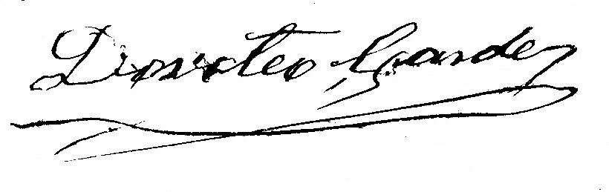
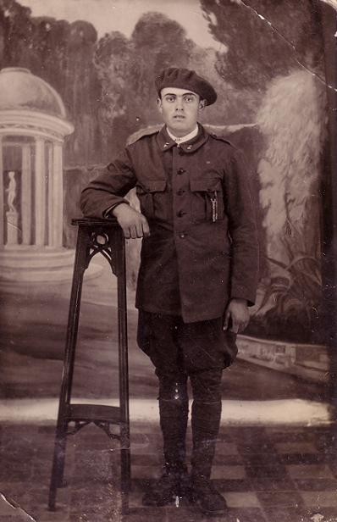
a) Conrado Garde Olmo. Nació en Villar de Cañas el 19 de febrero de 1932 (RC Lib. 27, Fol. 64, Num. 126). Asistió a la escuela en Villar de Cañas. Labrador. Ejerció como encargado del Juzgado de Paz de Villar de Cañas (diciembre 2001-2004). Casó en Villar de Cañas el 8 de noviembre de 1958 (RC Lib. 12, Num. 12) con Ana María Millán López, nacida en Villar de Cañas el 15 de enero de 1933 (RC Lib. 27, Fol. 93v, Num. 184) (hija de Natalio Millán Calleja y Adoración López Ramos, véase su ascendencia en el apellido Millán). Vivieron en la calle de Cerrillo (1959), y posteriormente trasladaron su residencia a Valencia en donde nacieron dos de sus hijos. Regresaron a Villar de Cañas. Son padres de:
1) José Vicente Garde Millán. Nació en Villar de Cañas el 25 de diciembre de 1959 (RC Lib. 35, Fol. 77, Num. 153). Casó en la Parroquia de Alconchel de la Estrella con Daniela Zafra Mota (hija de Miguel Zafra Romero y de Romana Mota Lorca, naturales de Alconchel). Vivieron en la calle de Argel. Fueron padres de:
a) José Vicente Garde Zafra. Nació en Cuenca el 20 de mayo de 1986.
b) Verónica Garde Zafra. Nació en el Sanatorio Virgen de la Luz de Cuenca el 16 de abril de 1990. Falleció en Villar de Cañas el 7 de junio de 1990 (RC Lib. 29, Fol. 58, Num. 58).
2) Ana María Garde Millán. Nació en Valencia el 26 de octubre de 1963. Casó con Rafael Martí Hernández, nacido en Valencia. Padres de:
a) Rafael Martí Garde. Nacido en Valencia el 16 de junio de 1987.
3) Adoración Garde Millán [Dori]. Nació en Valencia el 21 de abril de 1967 (RC Lib 28-5, P. 481). Casó en Villar de Cañas el 28 de mayo de 1988 (RC Lib. 13, P. 53, Num. 53) con Cipriano García Rodrigo Nacido en Villar de Cañas el 12 de abril de 1963 (hijo de Miguel García y de Modesta Rodrigo). Socio de la empresa Construcciones MIJOCI, S. L. Residen en Alacuas (Valencia). Son padres de:
a) Ricardo García Garde. Nació en Valencia el 26 de mayo de 1989.
b) Elena Garcia Garde. Nació en Valencia el 24 noviembre de 1991.
b) José Garde Olmo. Nació en Villar de Cañas el 15 de enero de 1934 (RC Lib. 28, Fol. 30, Num. 59). Labrador En 1960 estuvo empadronado en la calle de Argel número 1. En junio de 1965 trasladó su domicilio a Benicalap, Valencia. Vive en Mislata, Valencia, manteniendo casa en Villar de Cañas en la calle Nueva. Casó en Villar de Cañas el 17 de noviembre de 1960 (RC Lib. 12, Fol. 23, Num. 45) con su pariente Rosario Olmo Olmo, nacida en Villar de Cañas el 6 de diciembre de 1938 (RC Lib. 29, Fol. 69v, Num. 138) (hija de Francisco Olmo Olivares y de Santiaga Olmo Ramírez). Padres de:
1) Francisco José Garde Olmo. Nació en Villar de Cañas el 2 de noviembre de 1961 (RC Lib. 36 Fol. 49, Num. 25). Vive en Montmeló, Barcelona. Casó en Barcelona (Parroquia de San Juan de Horta) el 14 de diciembre de 1985 con Emilia Porta Casasnovas.
2) Rosario Garde Olmo. Vive en Mislata, Valencia.
c) Saturnino Garde Olmo. Nació en Villar de Cañas el 16 de febrero de 1936 (RC Lib. 28, Fol. 89, Num. 177). Comandante retirado de la AOT. Casó en 1960 con Hortensia Merino González, natural de Iglesiarrubia, Burgos, tienen los siguientes hijos:
1) Francisco José Garde Merino, casado con Francisca Martínez Villanueva. Vive en Madrid. Padres de:
a) David Garde Martínez, nacido en 1987.
b) Víctor Garde Martínez, nacido en 1992.
2) María del Mar Garde Merino, casada con Francisco Javier Castillo. Vive en Madrid. Padres de:
a) Eva Castillo Garde.
b) Álvaro Castillo Garde.
3) Juan Alberto Garde Merino. Casó con Pilar Gallego. Vive en Madrid. Padres de:
a) Raquel Garde Gallego
b) Alicia Garde Gallego
4) Oscar Garde Merino, soltero vive en Madrid.
d) Alberto Garde Olmo [Albertito]. Nació en Villar de Cañas el 23 de abril de 1938 (RC Lib. 29 Fol. 57, Num. 112). Trabajó algún tiempo como tractorista. En febrero de 1966 trasladó su domicilio a Burjasot. Falleció en el Hospital Luis Alcanyis de Játiva, Valencia, tras un accidente, conduciendo un camión de la empresa PAVASAL, el 26 de octubre de 1989. Fue enterrado en Villar de Cañas. Casó en la Iglesia de Nuestra Señora de la Asunción de Villar de Cañas el 4 de septiembre de 1963 (RC Lib. 12, Fol. 35, Num. 69) con Maria Luisa López Vallés, nacida en Villar de Cañas el 30 de septiembre de 1942 (RC Lib. 31, Fol. 19, Num. 37) (hija de Julián López Torres y de Luisa Vallés Asensio). La familia residió en Burjassot (Valencia). Tuvieron los siguientes hijos:
1) Luisa María Garde López. Nació en Villar de Cañas el 27 de julio de 1964 (RC Lib. 37, Fol. 5, Num. 3). Casó en Burjasot, Valencia (Parroquia de San Miguel Arcángel) el 13 de mayo de 1989 con Luis Rubio Polo.
2) Alberto Garde López [Tito]. Soltero. Licenciado en Químicas. Trabaja como químico en una empresa situada en Bétera (Valencia).
3) Antonio Garde López. Nacido en Valencia el 25 de abril de 1970 (RC Lib. 52, P. 279). Mecánico. Vivía antes de casar en Burjassot, Valencia. Casó en la Iglesia de Nuestra Señora de la Asunción de Villar de Cañas el 20 de mayo de 1995 (RC Lib. 13, Fol. 94, Num. 94) con Carmen Ester Saiz Olmo, nació en Villar de Cañas el 8 de enero de 1969 (RC Lib. 37, Fol. 135, Num. 135) (hija de Pedro Saiz Millán y de Circuncisión Olmo Olmo, véase el apellido Olmo). Residen en Paterna (Valencia) y son padres de:
a) María Teresa Garde Saiz. Nació en Valencia el 6 de noviembre de 1997.
b) Raúl Garde Saiz. Nació en Valencia (RC Paterna) el 15 de junio de 2002.
e) Julián Garde Olmo. Nació en Villar de Cañas el 24 de febrero de 1940 (RC Lib. 29, Fol. 98v, Num. 196). Ya casado traslado su domicilio en septiembre de 1967 a Valencia. Casó en Valencia el 3 de septiembre de 1967 con Francisca Martínez Sánchez, nacida en Hellín.
f) Félix Garde Olmo. Nació en Villar de Cañas el 14 de febrero de 1942 (RC Lib. 31, Fol. 3, Num. 5). Gemelo de la posterior. Falleció en Villar de Cañas el 20 de abril de 1942 (RC Lib. 25, Fol. 46, Num. 116).
g) Felicidad Garde Olmo. Nació en Villar de Cañas el 14 de febrero de 1942 (RC Lib. 31, Fol. 3v, Num. 6). Gemela del anterior. Casó en Villar de Cañas el 16 de noviembre de 1963 (RC Lib. 12, P. 38v) con Basilio Escribano Torralba, nacido en Villar de Cañas el 13 de enero de 1937 (RC Lib. 29, Fol. 21v, Num. 42) (hijo de Basilio Escribano López y de Filomena Torralba Olmo) Obrero agrícola y tractorista. Fue empleado durante muchos años de “los Abelardos”. Fueron padres de:
1) María de los Ángeles Escribano Garde. Nació en Villar de Cañas el 10 de marzo de 1965 (RC Lib. 37, Fol. 39, Num. 20). Casó en la Iglesia Parroquial de Nuestra Señora de la Asunción de Villar de Cañas el 1 de septiembre de 1990 (RC Lib. 13, Fol. 67, Num. 67) con Jesús Parra Saiz, nacido en Montalbanejo el 9 de septiembre de 1961 (RC Lib. 32, P. 160) (hijo de Emilio Parra Martínez y de Pilar Saiz Duro). Maquinista. Padres de:
a) Héctor Parra Escribano. Nació en la Residencia “La Fe” de Valencia el 17 de mayo de 1994. Gemelo de la posterior.
b) Marta Parra Escribano. Nació en la Residencia “La Fe” de Valencia el 17 de mayo de 1994. Gemelo de la posterior.
2) Juan Carlos Escribano Garde. Nació en Villar de Cañas el 23 de septiembre de 1968 (RC Lib. 37, Fol. 129, Num. 65). Tractorista. Vive en Villar de Cañas en la calle de la Hiedra. Casó en Villarejo de Fuentes (Parroquia de Santa María Magdalena) el 14 de agosto de 1993 (RC T. 21, P. 158) con María de las Mercedes Espada Castejón, nacida en Tarancón el 24 de febrero de 1966 (hija de Ángel Espada y de Águeda Castejón). Fueron padres de:
a) Noelia Escribano Espada. Nació en la Residencia Sanitaria Virgen de la Luz de Cuenca el 18 de enero de 1995 (RC Lib. 38, P. 17).
3) Pedro María Escribano Garde. Nació en la Residencia “Virgen de la Luz” de Cuenca el 25 de mayo de 1975 (RC Lib. 140, P. 119). Casó en Villar de Cañas el 31 de agosto de 2002. (RC Lib. 13, Fol. 129, Num. 129) con Lidia Olmo Iniesta, nacida en Madrid el 17 de septiembre de 1975 (RC Lib. 1031, P. 363). (hija de Domingo Olmo y Magdalena Iniesta). Administrativa. Viven en Madrid.
h) Juan de la Cruz Garde Olmo. Nació en Villar de Cañas el 3 de mayo de 1944 (RC Lib. 32, Fol. 9, Num. 9). Tractorista y más tarde conductor de la EMT de Valencia. Caso en la Parroquia de Nuestra Señora de la Asunción de Villar de Cañas el 4 de septiembre de 1969 (RC Lib. 12, Fol. 61, Num. 121) con Arcángel Escribano Torralba, nacida en Villar de Cañas el 24 de marzo de 1943 (RC Lib. 31, Fol. 29, Num. 57) (hija de Basilio Escribano López y de Filomena Torralba Olmo). Viven en Burjassot, Valencia. Son padres de:
1) Miguel Ángel Garde Escribano. Nació en Villar de Cañas el 6 de junio de 1970 (RC Lib. 37, Fol. 169, Num. 85). Mecánico de automoción.
2) María del Carmen Garde Escribano. Vive en Ontinyent, Valencia.
3) Juan Garde Escribano. Nació en la Residencia Sanitaria Virgen de la Luz de Cuenca en 1975. Gemelo de la posterior.
4) Felipa Garde Escribano. Nació en la Residencia Sanitaria Virgen de la Luz de Cuenca en 1975. Gemelo del anterior. Casó en la Parroquia de San Miguel Arcángel de Burjasot, Valencia el 3 de mayo de 2003 con Miguel Sánchez Fernández.
7) Santiago Garde Parra. Nació en Villar de Cañas el 30 de junio de 1909 (RC Lib. 20, Fol. 28v, Num. 56). Jornalero. En 1960 vivían avecindados en la calle del Cerrillo 4. Falleció, viudo, en Villar de Cañas el 2 de marzo de 1995 (RC Lib. 29, Fol. 101, Num. 101). Casó en Villar de Cañas el 17 de diciembre de 1932 (RC Lib. 9A, Fol. 10, Num. 10) con Eufrasia Rubio Carrizo, nacida en Villar de Cañas el 13 de marzo de 1912 (RC Lib. 22, Fol. 2, Num. 2) (hija de Gregorio Rubio Torralba y de María Carrizo Díaz, naturales de Villar de Cañas). Fueron padres de:
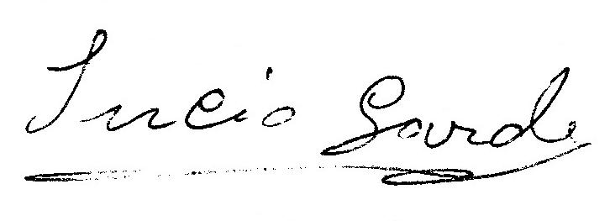
a) Lucio Garde Rubio. Nació en Villar de Cañas el 15 de febrero de 1934 (RC Lib. 28, Fol. 33, Num. 65). Obrero agrícola. Casó en la Iglesia Parroquial de Nuestra Señora de la Asunción de Villar de Cañas el 9 de enero de 1960 (RC Lib. 12, Fol. 15, Num. 29) con Juliana Gómez Villanueva, nacida en Villar de Cañas el 3 de abril de 1937 (RC Lib. 29, Fol. 28v, Num. 55) (hija de Gonzalo Gómez Huerta y de Jorja Villanueva Plaza, naturales de Villar de Cañas). En 1960 vivían en la calle de Ana Carrizo 29. Padres de:
1) Santiago Garde Gómez. Nació en Villar de Cañas el 31 de octubre de 1960. (RC Lib. 35, Fol. 92, Num. 183). En 2001 intentó opositar por una plaza de auxiliar de Archivos, Bibliotecas y Museos de la UNED. Falleció en Madrid, a los 42 años, el 20 de enero de 2003 y fue enterrado en Villar de Cañas. Casó en Leganés, Madrid el 6 de abril de 1990 (RC Lib. 48, P. 414) con María del Carmen Jurado Molinero, nacida en Madrid el 2 de diciembre de 1966.
b) María Garde Rubio. Nació en Villar de Cañas el 3 de junio de 1936 (RC Lib. 29, Fol. 4, Num. 7). Casó en Villar de Cañas el 20 de diciembre de 1957 (RC Lib. 12, Fol. 1, Num. 1) con Ángel Olmo Olmo ["Manzano"]. Nacido en Villar de Cañas el 4 de agosto de 1932 (RC Lib. 27, Fol. 83v, Num. 165) (hijo de Francisco Olmo Olivares y de Santiaga Olmo Ramírez, para su ascendencia véase el apellido Olmo). Obrero agrícola. Vivieron en la calle de Lucía (1960). En septiembre de 1972 trasladaron su domicilio a Leganés, Madrid. Regresaron a vivir a Villar de Cañas. Son padres de:
1) Rosa María Olmo Garde. Nació en Villar de Cañas el 17 de abril de 1960 (RC Lib. 35, Num. 165). Casó en la Parroquia de Nuestra Señora de la Asunción de Villar de Cañas el 2 de noviembre de 1985 (RC Lib. 13, Fol. 44, Num. 44) con Gregorio Amador López, nacido en Madrid (RC Lib. 331-5, P. 45v) (hijo de Gregorio Amador y María de los Ángeles López). Viven en Leganés, Madrid.
2) José Ángel Olmo Garde. Nació en Villar de Cañas el 1 de septiembre de 1964 (RC Lib. 37, Num. 4). Casó con Ana Isabel Sánchez Piñero, nacida en Bilbao (hija de Nicanor Sánchez Lobato, natural de Guardo, Palencia y de Nicolása Piñero, natural de La Seca, Valladolid). Viven en Leganés, Madrid. Padres de:
a) Aitor Olmo Sánchez. Nació en el Hospital Severo Ochoa de Leganés el 11 de junio de 1990.
c) Gregorio Garde Rubio. Nació en Villar de Cañas el 21 de septiembre de 1940 (RC Lib. 30, Fol. 23, Num. 45). En 1964 trasladó su domicilio a Picaña, Valencia. Casó en Madrid (Parroquia de San Pablo) el 26 de octubre de 1968 con Carmen Berniego Rozalén.
d) Carmen Garde Rubio. Nació en Villar de Cañas el 5 de abril de 1942 (RC Lib. 31, Fol. 8, Num. 15). Contrajo matrimonio en la Iglesia Parroquial de Nuestra Señora de la Asunción Villar de Cañas el 21 de septiembre de 1963 (RC Lib. 12, Fol. 36v, Num. 72) con Segundo Villalón Olmo. Nació en Villar de Cañas el 13 de abril de 1937 (RC Lib. 29, Fol. 32v, Num. 63) (hijo de Julio Villalón Díaz y de Ascensión Olmo López, naturales de Villar de Cañas). Obrero agrícola. En octubre de 1964 trasladó su domicilio a Valencia.
e) Nicolás Garde Rubio. Nació en Villar de Cañas el 17 de marzo de 1945 (RC Lib. 32, Fol. 56, Num. 56). Falleció soltero en Chirivella, Valencia, en accidente ferroviario, el 25 de enero de 1972 (RC Lib. 29, P. 137). Fue enterrado en Villar de Cañas el 28.
f) Ángeles Garde Rubio. Nació en Villar de Cañas el 6 de mayo de 1947 (RC Lib. 32, Fol. 146, Num. 146).
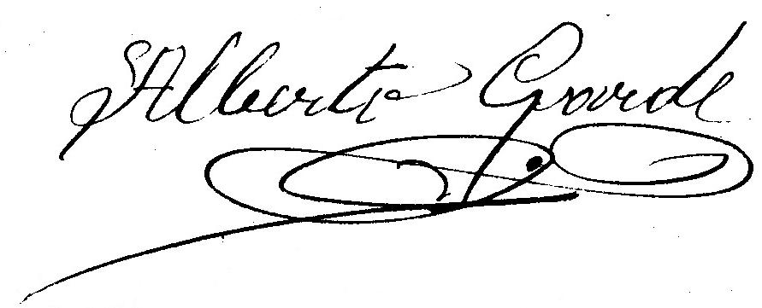
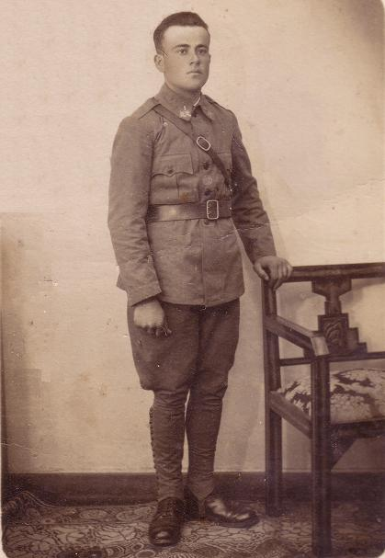
8) Alberto Garde Parra. Nació en Villar de Cañas el 2 de abril de 1912 (RC Lib. 22, Fol. 19, Num. 19). Jornalero y labrador. Falleció en Villar de Cañas en su domicilio de la Calle Mayor, el 5 de julio de 1952 (RC Lib. 27, Fol. 28v, Num. 56). Contrajo matrimonio en la Iglesia Parroquial de Nuestra Señora de la Asunción de Villar de Cañas el 28 de septiembre de 1935 (RC Lib. 9A, Fol. 40, Num. 40) con Marcelina Olmo Saiz. Nacida en Villar de Cañas el 6 de abril de 1916 (RC Lib. 23, Fol. 50, Num. 98) (hija de Daniel Olmo Salas y de Tomasa Saiz Díaz, nacidos en Villar de Cañas). En octubre de 1962, ya viuda, trasladó su domicilio a Chiribella, Valencia. Vivió en Mislata, Valencia. Falleció en Villar de Cañas el 14 de diciembre de 1991 (RC Lib. 29, Fol. 73, Num. 73). Tuvieron residencia en Villar de Cañas en la calle de la Iglesia (1949) y en la calle Mayor (1951-52). Fueron padres de:
a) Alberto Garde Olmo. Nació en Villar de Cañas el 23 de abril de 1938 (RC Lib. 29, Fol. 57, Num. 112).
b) Daniela Garde Olmo. Nació en Villar de Cañas el 23 de abril de 1940 (RC Lib. 30, Fol. 9, Num. 17). Casó en Villar de Cañas el 15 de enero de 1960 (RC Lib. 12, Fol. 15v, Num. 30) con Ángel Carrascosa Castaño, nacido en Villar de Cañas el 29 de septiembre de 1936 (RC Lib. 29, Fol. 11v, Num. 22) (hijo de Jesús Carrascosa Fernández, nacido en Hontanaya y de Valeriana Castaño Plaza, nacida en Villarejo de Fuentes). Obrero agrícola. Residieron en la calle de Ana Carrizo (1961) y posteriormente en la calle Mayor. Son padres de:
1) María de los Ángeles Carrascosa Garde. Nació en Villar de Cañas el 6 de mayo de 1961 (RC Lib. 36, Fol. 9, Num. 5). Casó con Vicente N. natural de Valencia. Viven en Valencia. Con descendencia.
2) Jesús Carrascosa Garde. Nació en Villar de Cañas el 9 de julio de 1966 (RC Lib. 37, Fol. 79, Num. 40). Casó con Francisca N. natural de Motilla del Palancar (Cuenca). Residen en Motilla. Con descendencia.
3) Daniel Carrascosa Garde. Nació en la Residencia Virgen de la Luz de Cuenca el 27 de agosto de 1972. Escayolista. Casó en Villarejo de Fuentes (Parroquia de Santa María Magdalena) el 23 de agosto de 1997 (RC Lib. 21, P. 175) con Yolanda Alarcón Puig, nacida en Cuenca el 13 de febrero de 1975 (hija de Luis Alarcón y de Luisa Puig, vecinos de Villarejo de Fuentes (Cuenca). Residen en Villar de Cañas. Padres de:
a) Raúl Carrascosa Alarcón. Nació en la Residencia Sanitaria Virgen de la Luz de Cuenca el 12 de abril de 2001 (RC VdC Lib. 38, P. 30).
4) Raquel Carrascosa Garde. Nació en la Residencia “Virgen de la Luz” de Cuenca el 6 de junio de 1980. Soltera. Reside en Valencia.
c) Filomena Garde Olmo. Nació en Villar de Cañas el 9 de febrero de 1942 (RC Lib. 31, Fol. 2v, Num. 4). Casó en Villar de Cañas el 4 de mayo de 1964 (RC Lib. 12, Fol. 39v, Num. 78) con Gabriel Martínez Valenciano, nacido en Villar de Cañas el 15 de marzo de 1939 (RC Lib. 29, Fol. 74, Num. 147) (hijo de Gabriel Martínez Collado y de María Valenciano Torres). Residen en Valencia. Son padres de:
1) Gabriel Martínez Garde.
2) María del Carmen Martínez Garde.
d) Alberto Garde Olmo. Nació en Villar de Cañas el 22 de noviembre de 1945 (RC Lib. 32, Fol. 83, Num. 83). Empresario. Fue propietario de varios bienes inmuebles ubicados en Villar de Cañas, entre ellos: La tercera parte indivisa de una tierra secano, olivar, sita en el sitio del Cerro Miguel, de caber 30 áreas (AVdC, Lib. 28, Fol. 139, Tomo 954, finca número 3.482 del Registro de la Propiedad de Belmonte, Cuenca); la tercera parte indivisa de una tierra secano, al sitio Marquesejo, de caber 10 áreas (AVdC, Lib. 28, Fol. 140, Tomo 954, finca número 3.483 del Registro de la Propiedad de Belmonte, Cuenca). Un solar edificable en la calle Mayor, sin número de una superficie de 140 metros cuadrados (AVdC, Lib. 38, Fol. 188, Tomo 1129, finca número 5098 del Registro de la Propiedad de Belmonte, Cuenca). Una casa en calle del Mediodía, número 35, compuesta de dos plantas, con una superficie de 86 metros cuadrados, por planta (AVdC, Lib. 40, Fol. 60, Tomo 1145, finca número 5.481 del Registro de la Propiedad de Belmonte, Cuenca). Casó en Sueca, Valencia el 17 de mayo de 1970 con María del Carmen Llácer y Orteles. Residen en Valencia. Son padres de:
1) María del Carmen Garde Llacer.
2) Alberto Garde Llacer.
3) Remigio Garde Llacer.
4) Carlos Garde Llacer.
e) Tomasa Garde Olmo. Nació en Villar de Cañas el 4 de enero de 1949 (RC Lib. 33, Fol. 13, Num. 25). Casó en Valencia (Parroquia de Nuestra Señora de los Ángeles) el 10 de octubre de 1971 con Ramón Baldó Pérez. Residen en Valencia. Son padres de:
1) N. Baldó Garde. Nacido probablemente en Valencia.
f) María Pilar Garde Olmo. Nació en Villar de Cañas el 7 de mayo de 1951 (RC Lib. 34, Fol. 16, Num. 31). Soltera. Falleció en Valencia el 28 de enero de 2002 (RC Lib. 156 G, P. 398). El 16 de julio de dicho año se publicó edicto del Juzgado de Primera Instancia número tres de Mislata sobre expediente de declaración de sus herederos ab intestato número 163/02.
f) María Garde Arribas. Nació en Villar de Cañas el 25 de septiembre de 1873 y fue bautizada en la Parroquial el día 26, siendo su madrina su abuela materna María Albarracín (AP Lib. 15, Fol. 259v). Casó en la Iglesia Parroquial de Nuestra Señora de la Asunción de Villar de Cañas el 1 de octubre de 1892 (RC Lib. 3, Fol. 25, Num. 47) con Benito Benita Díaz. Natural de Hontanaya, (hijo de Felipe Benita, natural de Fuentelespino de Haro y de María Díaz, natural de Hontanaya). Jornalero y Esquilador. En 1902-05 vivían en la calle de Hermosilla de Villar de Cañas, trasladándose en 1908 a la inmediata villa de Montalbanejo, en donde residieron una temporada en la calle de Arévalo. Falleció en Villar de Cañas el 10 de julio de 1933 (RC Lib. 24, Fol. 16, Num. 31). Véase el apellido Benita. Padres de:
1) Buenaventura Benita Garde. Nació en Villar de Cañas el 15 de julio de 1894 (RC Lib. 12, Fol. 19v, Num. 37)
2) Gregorio Benita Garde. Nació en Villar de Cañas el 12 de marzo de 1898 (RC Lib. 13, Fol. 35v, Num. 69)
3) Visitación Benita Garde. Nació en Osa de la Vega el 2 de julio de 1900. Falleció en su domicilio de la calle de Marcos Ruiz de Villar de Cañas el 26 de septiembre de 1953 (RC Lib. 27, Fol. 37v, Num. 74). Casó en Villar de Cañas el 26 de diciembre de 1922 (RC Lib. 7, Fol. 28, Num. 28) con Antonio Lozano Saiz [“Carcoma”], nacido en Villar de Cañas el 10 de mayo de 1896 (RC Lib. 12, Fol. 65, Num. 127) (hijo de Esteban Lozano Ortiz y de Encarnación Saiz Torres, naturales asimismo de Villar de Cañas). Jornalero. Fue empadronado con su familia en la calle del Cerrillo 2 (PMH 1924, Hoja 165). Con el que tuvo descendencia, mencionada con su sucesión en el apellido Lozano. Visitación tuvo siendo soltera, por hijo a:
1) Francisco Benita Garde. Nació en Villar de Cañas el 4 de octubre de 1919 (RC Lib. 25, Fol. 17, Num. 33). Obrero agrícola. Vivieron en la calle del Monte (1951). Falleció en Getade, Madrid, el 16 de enero de 1974. Casó en la Iglesia Parroquial de Nuestra Señora de la Asunción de Villar de Cañas el 5 de septiembre de 1946 (RC Lib. 10, Fol. 47, Num. 47) con Milagros Olmo Martínez, nacida en Villar de Cañas el 6 de marzo de 1920 (RC Lib. 25, Fol. 22, Num. 43) (hija de Valerio Olmo Saiz y de Saturnina Martínez Olmo). Con descendencia.
4) Alejandra Severiana Benita Garde. Nació en Villar de Cañas el 25 de marzo de 1902 (RC Lib. 16, Fol. 16v, Num. 31). Falleció, de 3 meses en Villar de Cañas el 15 de julio de 1902 (RC Lib. 16, Fol. 35v, Num. 68).
5) Casimira Benita Garde. Nació en Villar de Cañas el 4 de marzo de 1905 (RC Lib. 17, Fol. 50v, Num. 99).
6) Marcelino Benita Garde. Falleció, de 3 meses en Montalnanejo el 26 de julio de 1908.
g) Víctor Garde Arribas. Nació en Villar de Cañas el 6 de marzo de 1877 (RC Lib. 4, Fol. 52, Num. 105). Sirviente y Jornalero. Vivió en la calle de la Hiedra (1905-1906), Mayor (1910-1913). Casó en la Iglesia Parroquial de Nuestra Señora de la Asunción de Villar de Cañas el 10 de junio de 1899 (RC Lib. 4, Fol. 4, Num. 7) con Petra Gómez Salas, nacida en Villar de Cañas el 19 de octubre de 1874 (RC Lib. 3, Fol. 31, Num. 50) (hija de Adelaido Gómez y de Juliana Salas, naturales de Villar de Cañas).
1) Crescencia Juana Garde Gómez. Nació en Villar de Cañas el 14 de septiembre de 1900 (RC Lib. 15, Fol. 4, Num. 5). Falleció en Las Mesas el 19 de febrero de 1983 (RC Lib. 27, Fol. 110).
2) Eufemia Garde Gómez. Nació en Villar de Cañas el 19 de marzo de 1905 (RC Lib. 17, Fol. 51v, Num. 101). Falleció en Villar de Cañas el 20 de marzo de 1905 (RC Lib. 17, Fol. 39v, Num. 76).
3) Vicenta Garde Gómez. Nació en Villar de Cañas el 19 de julio de 1906 (RC Lib. 18, Fol. 44, Num. 85).
4) Ignacio Garde Gómez. Nació en Villar de Cañas el 2 de febrero de 1910 (RC Lib. 21, Fol. 1, Num. 1).
5) Jacinto Garde Gómez. Nació en Villar de Cañas el 10 de febrero de 1913 (RC Lib. 22, Fol. 48, Num. 48).
h) Leandro Severiano Garde Arribas. Nació en Villar de Cañas el 27 de febrero de 1879 (RC Lib. 5, Fol. 58, Num. 114). Jornalero y Labrador. Asistió a la escuela en Villar de Cañas. Fue empadronado con su familia en la calle de Valencia número 19 (PMH 1924, Hoja 114). Falleció en Villar de Cañas el 26 de octubre de 1932 (RC Lib. 24, Fol. 11v, Num. 22). Casó en la Iglesia de Nuestra Señora de la Asunción de Villar de Cañas el 24 de mayo de 1902 (RC Lib. 4, Fol. 25, Num. 46) con María Encarnación Torralba Campos, nacida en Villar de Cañas el 25 de marzo de 1881 (RC Lib. 7, Fol. 7, Num. 12) (hija de Nemesio Torralba Saiz y de Eladia Campos Olmo, naturales de Villar de Cañas). Asistió a la escuela en Villar de Cañas. Vivieron en la calle de Madrid (1903), Marcos Ruiz (1909-1912). Falleció, viuda, en Villar de Cañas el 19 de abril de 1977 (RC Lib. 28, Fol. 142, Num. 142). Padres de:
1) Leandro Garde Torralba. Nació en Villar de Cañas el 27 de febrero de 1903 (RC Lib. 16, Fol. 44v, Num. 87). Asistió a la escuela en Villar de Cañas. Jornalero. En 1924 vivía en el domicilio paterno, soltero y recién casado habitó una de las casas de la Calle Mayor. Falleció en su domicilio de la calle de Valencia de Villar de Cañas el 29 de enero de 1936 (RC Lib. 24, Fol. 52v, Num. 104). Casó con Agripina Mota Martínez, nacida en Fuentelespino de Haro hacia 1907 (hija de Martín Mota Mota y de Gregoria Martínez Cano, naturales de Fuentelespino de Haro). Padres de:
a) Nicolás Garde Mota. Nació en Villar de Cañas el 10 de septiembre de 1930 (RC Lib. 27, Fol. 25v, Num. 50).
b) Anselmo Garde Mota. Nació en Villar de Cañas el 16 de abril de 1932 (RC Lib. 27, Fol. 73v, Num. 145). Falleció en Villar de Cañas el 13 de enero de 1933 (RC Lib. 24, Fol. 12v, Num. 24).
2) Anastasio Basilio Garde Torralba. Nació en Villar de Cañas el 14 de junio de 1909 (RC Lib. 20, Fol. 27, Num. 53) y bautizado el la Parroquia de Nuestra Señora de la Asunción como Agustín Basilio el 15 de junio, inmediato. Trabajó algún tiempo en 1942 como auxiliar de carreteras y jornalero. Trasladó su domicilio a Montalbanejo (1944-1950) y posteriormente a Valencia. Falleció en Alacuas, Valencia el 29 de febrero de 1967. Casó en Montalbanejo el 6 de septiembre de 1941 (RC Lib. 11, Num. 20) con Vicenta Olivares Sepúlveda, nacida en Montalbanejo el 27 de octubre de 1916 (hija de Isidoro Olivares Jiménez y de Inés Sepúlveda Rubio). Padres de:
a) María Vicenta Garde Olivares. Nació en Villar de Cañas el 5 de julio de 1942 (RC Lib. 31, Fol. 13, Num. 25). Vive en Alacuas, Valencia.
b) Anastasio Garde Olivares. Nació en Montalbanejo el 8 de noviembre de 1944 (RC Lib 30 fol. 3v num 6). Vive en Alaquas, Valencia. Casó en Alacuas, Valencia el 18 de abril de 1970 con Irene Oñate López.
c) Carmen Garde Olivares. Nació en Montalbanejo el 11 de mayo de 1947 (RC Lib 30 Fol. 35, Num. 69). Casó en Alacuas Valencia el 15 abril 1967 con Antonio Chica Moral
d) Severiano Garde Olivares. Nació en Montalbanejo el 11 de noviembre de 1950 (RC Lib. 31, Fol. 27, Num. 53).
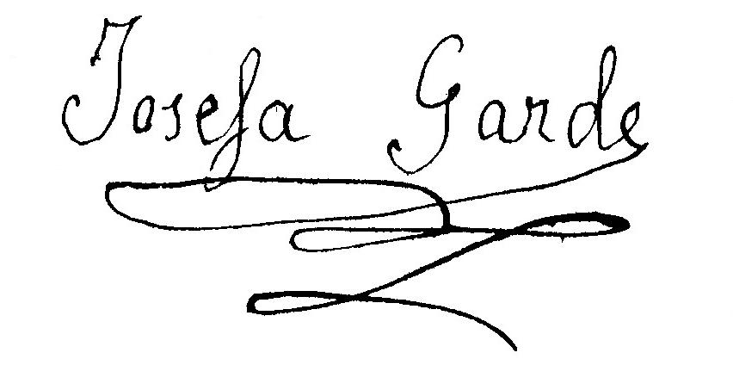
3) Josefa Juliana Garde Torralba [Justa Josefa]. Nació en Villar de Cañas el 14 de mayo de 1912 (RC Lib. 22, Fol. 23, Num. 23). Asistió a la escuela en Villar de Cañas. Falleció en Villar de Cañas el 16 de enero de 1973 (RC Lib. 28, Fol. 107, Num. 107). Casó en la Iglesia Parroquial de Nuestra Señora de la Asunción de Villar de Cañas el 22 de diciembre de 1934 (RC Lib. 9A, Fol. 33, Num. 33) con Isidoro Millán Calleja [“Morella”]. Nacido en Villar de Cañas el 2 de enero de 1908 (RC Lib. 19, Fol. 31v, Num. 60) (hijo de Sotero Millán Medina y de Ana María Calleja Moya, naturales de Montalbanejo). Jornalero. Residieron en la parte alta de la calle Mayor (1949-1958). Falleció en Madrid el 24 de julio de 2000 y fue enterrado en Villar de Cañas. Fueron padres de:
a) Encarnación Carmen Millán Garde. Nació en Villar de Cañas el 26 de diciembre de 1935 (RC Lib. 28, Fol. 83v, Num. 166). Casó en la Iglesia Parroquial de Nuestra Señora de la Asunción de Villar de Cañas el 24 de noviembre de 1962 (RC Lib. 12, Fol. 30v, Num. 60) con Joaquín Martínez Jiménez, nacido el 30 de abril de 1937 (hijo de Joaquín Martínez Hernaiz, nacido en Villar de Cañas y de Margarita Jiménez Rodríguez, natural de Montalbanejo). Obrero. Viven en Madrid.
b) Esperanza Millán Garde. Nació en Villar de Cañas el 20 de marzo de 1940 (RC Lib. 30, Fol. 5, Num. 9).
c) María de los Ángeles Millán Garde. Nació en Villar de Cañas el 2 de marzo de 1942 (RC Lib. 31, Fol. 4v, Num. 8).
d) Domingo Millán Garde. Nació en Villar de Cañas el 4 de agosto de 1944 (RC Lib. 32, Fol. 24, Num. 24). Vive en Leganés, Madrid. Taxista.
e) Miguel Millán Garde. Nació en Villar de Cañas el 21 de septiembre de 1948 (RC Lib. 33, Fol. 7v, Num. 14). Casó en la Parroquia de San Saturnino de Alcorcón, Madrid, el 1 de septiembre de 1973 con María de la Luz Baz Díaz.
f) Ana María Millán Garde. Nació en Villar de Cañas el 26 de marzo de 1951 (RC Lib. 34, Fol. 13v, Num. 26). Vive en Madrid. Casó en Madrid (Parroquia de Santa María del Monte Carmelo) el 20 de mayo de 1972 con Clemente Marcos Mateos.
g) Conversión Millán Garde. Nació en Villar de Cañas el 31 de enero de 1954 (RC Lib. 34, Fol. 66, Num. 131).
h) María de la Fuensanta Millán Garde. Nació en Villar de Cañas el 24 de enero de 1958 (RC Lib. 35, Fol. 37, Num. 73).
4) Eladia Garde Torralba. Nació en Villar de Cañas el 14 de marzo de 1919 (RC Lib. 25, Fol. 3v, Num. 6). Casó en la Iglesia de Nuestra Señora de la Asunción de Villar de Cañas el 27 de enero de 1940 (RC Lib. 9, Fol. 10v, Num. 20) con Segundo Pedroche López, Nacido en Villar de Cañas el 13 de mayo de 1914 (RC Lib. 23, Fol. 10, Num. 17) (hijo de Marcelino Pedroche Ramírez y de Dolores López Olmo, naturales de Villar de Cañas). Labrador. Vivieron en la calle de Valencia (1949-1959). Padres de:
a) Inmaculada Pedroche Garde. Nació en Villar de Cañas el 20 de diciembre de 1940 (RC Lib. 30, Fol. 29, Num. 57). Falleció en Villar de Cañas el 4 de marzo de 1941 (RC Lib. 25, Fol. 31, Num. 86).
b) Isidro Pedroche Garde. Nació en Villar de Cañas el 15 de mayo de 1942 (RC Lib. 31, Fol. 10v, Num. 20). Casó en Paiporta, Valencia (Parroquia de San Jorge) con Telesfora Pérez Gálvez.
c) Arcángel Pedroche Garde. Nació en Villar de Cañas el 25 de marzo de 1944 (RC Lib. 32, Fol. 1, Num. 1). Casó en Villar de Cañas en la Iglesia de Nuestra Señora de la Asunción el 5 de noviembre de 1967 (RC Lib. 12, Fol. 55, Num. 109) con Francisco Rubio Martínez, nacido en Villar de Cañas el 9 de marzo de 1940 (RC Lib. 30, Fol. 1, Num. 1) (hijo de José Rubio García y de Carmen Martínez Escudero, nacidos ambos en Villar de Cañas). Obrero. Viven en Manises, Valencia.
d) José Pedroche Garde. Nació en Villar de Cañas el 19 de marzo de 1946 (RC Lib. 32, Fol. 103, Num. 103). Ingresó a la Iglesia de la Unión Evangélica Bautista Española. Es pastor de la Iglesia Evangélica Bautista de Alacuas, Valencia. Casó en Aldaya, Valencia el 1 de mayo de 1971 con Juana Navarrete López.
e) Leandro Pedroche Garde. Nació en Villar de Cañas el 27 de noviembre de 1949 (RC Lib. 33, Fol. 35, Num. 69). Vive en Manises, Valencia.
f) María de los Ángeles Pedroche Garde. Nació en Villar de Cañas el 2 de octubre de 1952 (RC Lib. 34, Fol. 45v, Num. 90). Vive en Manises, Valencia. Casó en Valencia (Parroquia de Santa Catalina y San Agustín) el 14 de marzo de 1976 con Luis Villaescusa Patiño.
g) Guadalupe Pedroche Garde. Nació en Villar de Cañas el 25 de febrero de 1956 (RC Lib. 35, Fol. 3v, Num. 6). Casó en Valencia (Parroquia de El Buen Pastor) el 25 de julio de 1981 con Manuel Pardo Martínez.
h) Luis Miguel Pedroche Garde. Nació en Villar de Cañas el 24 de febrero de 1959 (RC Lib. 35, Fol. 61, Num. 121) Vive en Manises, Valencia.
i) Francisco Garde Arribas. Nació en Villar de Cañas el 29 de enero de 1881 (AP Lib. 16, Fol. 86). Falleció en Villar de Cañas, a los 22 días, el 20 de febrero de 1881 (RC Lib. 6, Fol. 36v, Num. 71).
j) María Petra Garde Arribas, nacida en Villar de Cañas el 31 de enero de 1885 (RC Lib. 9, Fol. 7v, Num. 12). Vivieron en la calle de Villares del Saz (1905). Fallecida en Villar de Cañas el 23 de octubre de 1921 (RC Lib. 23, Fol. 42v, Num. 84). Testó. Contrajo matrimonio en Villar de Cañas el 11 de enero de 1902 (RC Lib. 4, Fol. 23v, Num. 43) con Felipe Noe Valenciano. Nacido en Villar de Cañas el 24 de julio de 1879 (AP Lib. 16, Fol. 46v) (hijo de Guillermo Noe Hernaiz, nacido en Villar de Cañas y de María Valenciano Huerta). Labrador. Véase su ascendencia en el apellido Noé, quien viudo volvió a contraer matrimonio en segundas nupcias con María Mateos Illescas y fue empadronado con su familia en la calle de Hermosilla número 3 (PMH 1924, Hoja 78). Falleció en Villar de Cañas el 30 de octubre de 1949 (RC Lib. 27, Fol. 4v, Num. 8). Del matrimonio Noé Garde nació:
1) Epifanio Noe Garde. Nació en Villar de Cañas el 7 de abril de 1905 (RC Lib. 18, Fol. 5v, Num. 18). Falleció en Villar de Cañas el mismo día (RC Lib. 17, Fol. 41, Num. 79).
4) Teresa Garde Martínez. Nació en Villar de Cañas. Ya fallecida al morir el padre. Casó con Pedro Plaza López, nacido en Villarejo de Fuentes (hijo de Juan Plaza y de Saturnina López, vecinos y naturales de Villarejo de Fuentes). Hacia 1871 se avecindaron en Villarejo de Fuentes. Fueron padres, al menos de:
a) María Eugenia Dolores Plaza Garde. Nació en Villar de Cañas el 15 de noviembre de 1868 y fue bautizada en la Parroquia de Nuestra Señora de la Asunción de Villar de Cañas el 17, siendo madrina Dolores Garde (AP Lib. 15, Fol. 174).
b) Don Epifanio Juan Plaza Garde. Nació en Villarejo de Fuentes hacia 1870. Cura presbítero con ejercicio en Villar de Cañas. En enero de 1911 fue designado cura ecónomo de la villa y coadjutor y en julio de 1917 cura párroco de la misma. Falleció en Villar de Cañas, soltero, a los 48 años, el 12 de octubre de 1918 (RC Lib. 22, Fol. 48v, Num. 96).
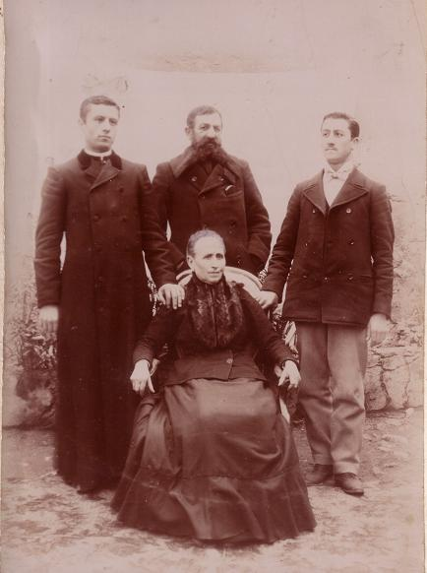
5) Ángel Garde Martínez, nacido en Villar de Cañas el primero de marzo de 1852 y fue bautizado en la Iglesia Parroquial de Nuestra Señora de la Asunción el día 3 siendo madrina Vicenta Trigueros (AP Lib. 14, Fol. 8v). Propietario. Continuó con el negocio de posadero de su abuelo materno. En 1924 vivía en la calle de Colón número 7 (PMH 1924 Hoja 261). Vivieron en la calle de Hermosilla (1881-1891). Falleció en Villar de Cañas el 23 de junio de 1934 (RC Lib. 24, Fol. 28, Num. 55). Testó. Casó en primeras nupcias con María Laura Ruiz Benita [Isaura]. Nacida en Villar de Cañas (hija de Senen Ruiz Olmo y de Josefa Benita Cuenca, véase para su ascendencia el apellido Benita). Falleció en Villar de Cañas el 21 de noviembre de 1910 (RC Lib. 19, Fol. 48, Num. 95), bajo testamento otorgado ante Enrique Serrano, notario de Belmonte. Viudo casó en segundas nupcias en Villar de Cañas el 15 de enero de 1912 (RC Lib. 5, Fol. 22, Num. 42) con Eusebia Priego Moreno, nacida en Valparaiso de Abajo el 5 de marzo de 1865, de 58 años de edad, viuda e hija de Simón Priego y de Atanasia Moreno, naturales de Valparaíso de Abajo, de la que no tuvo descendencia. Fueron padres de:
a) Nemesia Dolores Garde Ruiz. Nació en Villar de Cañas el 19 de diciembre de 1877 (RC Lib. 5, Fol. 14v, Num. 27). Falleció en Villar de Cañas el 13 de junio de 1885 (RC Lib. 9, Fol. 4v, Num. 7).
b) Dionisio Tomás Garde Ruiz. Nació en Villar de Cañas el 9 de octubre de 1879 (AP Lib. 16, Fol. 51v). Vivía al fallecer su madre. Siguio la carrera eclesiástica. En 1905 era presbítero en Montalbanejo y en 1910 ayudante de la Iglesia Parroquial de Nuestra Señora de Villar de Cañas. Aparece retratado con sus padres y hermano Amadeo en la fotografía reproducida párrafos atrás.
c) Félix Alberto Garde Ruiz. Nació en Villar de Cañas el 20 de septiembre de 1881 (RC Lib. 7, Fol. 18, Num. 35). Falleció párvulo en Villar de Cañas el 28 de agosto de 1891 (AP Lib. 10, Fol. 84v).
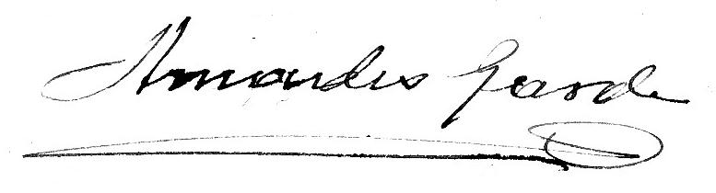
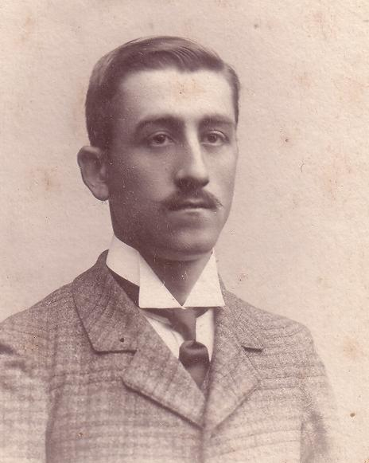
d) Amadeo Garde Ruiz, nacido en Villar de Cañas el 1 de abril de 1883 (RC Lib. 8, Fol. 18, Num. 22). Comerciante y Propietario domiciliado con su esposa en la calle del Arenal número 5 (PMH 1924, Hoja 264). Mantuvo una muy estrecha amistad con su vecino don Gabriel de Luz, lo que no obstó para firmar con el resto de los vecinos la carta de queja respecto a su actuación como Juez de Villar de Cañas. Falleció viudo en Villar de Cañas en su domicilio de la calle del Arenal el 19 de junio de 1949 (RC Lib. 26, Fol. 47, Num. 92). Contrajo matrimonio en Villar de Cañas el 22 de noviembre de 1906 (RC Lib. 4, Fol. 47v, Num. 90) con María Eugenia González Martínez, nacida en Villar de Cañas el 26 de marzo de 1889 (RC Lib. 10, Fol. 51, Num. 99) (hija de Eusebio González Sanchiz, nacido en Cuenca y de Esperanza Martínez y Sánchez Pinedo; véanse los apellidos González y Sánchez-Pinedo). Falleció en Villar de Cañas el 12 de agosto de 1947 (RC Lib. 26, Fol. 34v, Num. 67). Testó. Sin descendencia.
e) María Elvira Garde Ruiz. Nació en Villar de Cañas el 25 de enero de 1886 (RC Lib. 9, Fol. 27, Num. 49). Falleció párvula, en Villar de Cañas el 28 de marzo de 1890 (RC Lib. 11, Fol. 66v, Num. 131).
f) Juan Vicente Garde Ruiz. Nació en Villar de Cañas el 13 de diciembre de 1887 (RC Lib. 10, Fol. 23, Num. 44). Falleció en Villar de Cañas el 5 de enero de 1891 (AP Lib. 10, Fol. 72).
g) Pedro Senén Garde Ruiz. Nació en Villar de Cañas el 2 de junio de 1889 (RC Lib. 10, Fol. 57v, Num. 112). Falleció en Villar de Cañas el 19 de enero de 1891 (AP Lib. 10, Fol. 74v).
h) Águeda Garde Ruiz. Nació en Villar de Cañas el 5 de febrero de 1891 (RC Lib. 11, Fol. 16v, Num. 39). Falleció párvula en Villar de Cañas el 14 de febrero de 1891 (AP Lib. 10, Fol. 75v).
6) Severiano Garde Martínez. Nació en Villar de Cañas el 8 de noviembre de 1854 y fue bautizado el día 9, fue su madrina Vicenta Triguero (AP Lib. 14, Fol. 61). Fallecido antes que su padre.
7) Julián Garde Martínez. Nació en Villar de Cañas el 16 de marzo de 1857 y fue bautizado en la Parroquia de Nuestra Señora de la Asunción el día 17, fue su madrina Dolores Garde (AP Lib. 14, Fol. 119v). Fallecido antes que su padre.
8) Teodora Severiana Garde Martínez. Nació en Villar de Cañas el 9 de noviembre de 1864 y fue bautizada en la Parroquia de Nuestra Señora de la Asunción de Villar de Cañas el día 11, fue su madrina Dolores Garde (AP Lib. 15, Fol. 94). Falleció en Villar de Cañas el 11 de diciembre de 1914 (RC Lib. 21, Fol. 20, Num. 20) Otorgó testamento ante Enrique Serrano Martí, notario de Belmonte. Casó con su sobrino Ángel Garde Arribas, nacido en Villar de Cañas, (hijo de Vicente Garde Martínez y de Celedonia Arribas). De su enlace nacieron cinco hijos fallecidos en la infancia, arriba mencionados.

SIN CLASIFICAR:
Juan Sabao Garde. Nació en Sisante hacia 1854 (hijo de Cándido Sabao y de Teresa Garde). Falleció en Villar de Cañas, soltero, el 15 de octubre de 1900 (RC Lib. 15, Fol. 85, Num. 85). Era familia de Vicente Garde Martínez.

